https://www.radiovaticana.cz/clanek.php?id=31107

List emeritního papeže Benedikta XVI. ke 100. výročí narození Jana Pavla II.
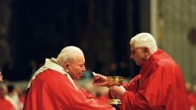
Vatikán. Boží milosrdenství se nakonec ukáže silnější než naše slabosti. V této věci bychom měli nalézat vnitřní jednotu poselství Jana Pavla II. a základních intencí papeže Františka. Navzdory některým názorům Jan Pavel II. není morální rigorista, celý život poukazoval na význam milosrdenství, zdůrazňuje emeritní papež Benedikt XVI. ve svém listu u příležitosti 100. výročí narození sv. Jana Pavla II., který zaslal polským biskupům.
Obsáhlý list emeritního papeže obohacený o osobní vzpomínky z let dlouholeté spolupráce s Janem Pavlem II. najdete v plném znění na stránkách tiskového střediska České biskupské konference.

